なかよく  あかるく  たくましく | No.１２２  三重県立稲葉特別支援学校 令和２年３月９日 特別支援部発行
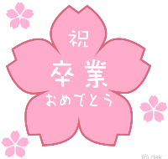
御卒業おめでとうございます
いなば タイムズ
INABA TIMES
小学部8名、中学部１１名、高等部２３名の皆さんご卒業おめでとうございます。新型コロナウィルス感染防止により例年とは違う卒業を迎えることになりました。
稲葉での学校生活では、学校祭、校外学習、実習の思い出、友だちや先生方との関わりなど様々な経験を重ねられたことでしょう。卒業生の皆さんが、新しい学部や新しい環境で自分らしく、自分の力を思う存分発揮し、輝かれることを願っています。
在校生の皆さんは１年で大きく成長されたと思います。4月には新しい学校生活が始まります。始業式には皆さん元気に登校してくるのを待っています。
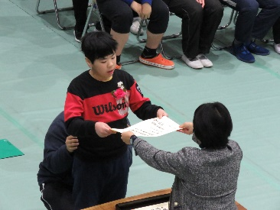
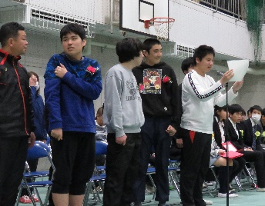
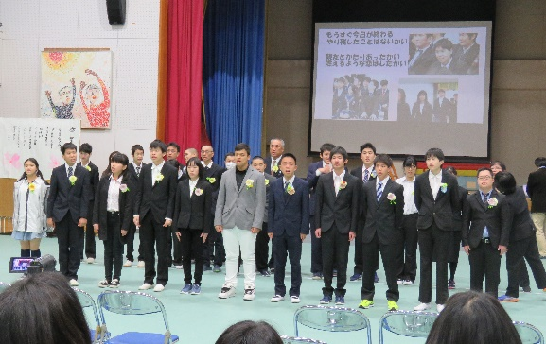

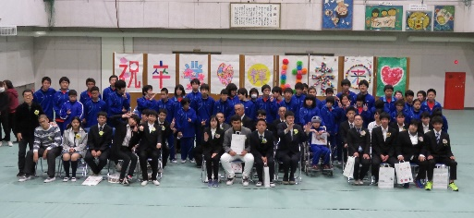
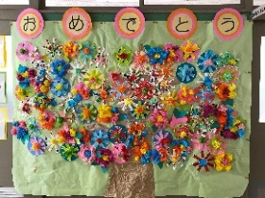

日中一時支援・グループホームのご紹介
デイサービスセンター「うららか」（別紙）
津市白山町で、日中一時支援を提供します。

障がい者グループホーム「ここから」（別紙）
技研紙業株式会社が運営され、津市一志町虹が丘にあるグループホームです。女性棟です。

パーソナルカルテ（はっぴいのーと）の活用を
各御家庭には、パーソナルカルテまたは、はっぴいのーとがお手元にあると思います。お子さんのプロフィール、成育歴、医療機関等の記録、学校の記録（支援計画や指導計画等）などお子さんの成育を記録するファイルです。手元にあるもののどう使っていいかわからない、記録を残すのが面倒だという声もよく聞かれます。
パーソナルカルテ（はっぴいのーと）は、稲葉特別支援学校を卒業後の場面でも役に立つことがあります。就労に向けての聞き取りの中で、何回も同じ話をいろんな機関で話すより、お子さんにかかわるエピソード（お子さんの様子がよくわかる出来事やその頃の困り感など）が記録されていることでお互いにとって理解しやすくなります。
パーソナルカルテ（はっぴいのーと）は、卒業後の途切れない支援へ活用できるツールとなり、無理なく、できるところから継続していただければと思います。ご不明な点がありましたら、各学部コーディネーターまでご連絡く
ださい。
＊「パーソナルカルテ」は三重県教育委員会作成、「はっぴいのーと」
は、津市作成のものです。

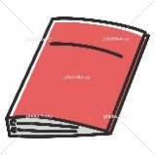

4月当初の予定
4月 ８日（水） 入学式・始業式・着任式
（１１：３５ ＳＢ発 給食なし）
９日（木） 短縮日課 （１３：２５ ＳＢ発）
１０日（金） ～平常日課

いなばタイムズについて
いなばタイムズは、来年度も新規の事業所の情報やサービスの紹介など福祉の情報を中心にして学期に1回程度発行します。保護者の皆様からのお知りになりたい福祉の情報などございましたら、下の欄にお書きいただき、担任までご提出下さい。どうぞよろしくお願いいたします。
・・・・・・・・・・・・・・・・・・・・・・・・・ キ リ ト リ ・・・・・・・・・・・・・・・・・・・・・・・・・・・・
学部 年 名前 ４月１０日（金）〆切

